Nr sprawy: RIR.271.2.2022
Gołcza, dnia 15.03.2022 r.

Dotyczy postępowania pn.
„Zagospodarowanie terenu kamieniołomu w Ulinie Wielkiej – etap I”

WYJAŚNIENIA TREŚCI SWZ NR 1

Gmina Gołcza, działając na podstawie art. 284 ust. 2 i 6 ustawy z dnia 11 września 2019 Prawo zamówień publicznych (t.j. Dz.U. z 2021 r. poz. 1129 ze zm.), w związku z nadesłanym pytaniem udziela następujących wyjaśnień:

Pytanie 1: Dotyczy pozycji: "1.5.1 KNRW 201/112/2 Mechaniczne odspojenie skał w wykopach i przekopach, grunt kategorii VIII (analogia: likwidacja nawisów skalnych)" Jakiej wielkości są wspomniane
nawisy skalne? W jakich miejscach są usytuowane? Jaką technologie zamawiający przewidział do wykonania tej pozycji? Czy zamawiający może przedstawić zdjęcia owych nawisów skalnych?

Odpowiedź:
W załączeniu dokumentacja fotograficzna przedstawiająca lokalizację nawisów skalnych przewidzianych do usunięcia. Wielkość nawisów zróżnicowana w zależności od miejsca występowania.

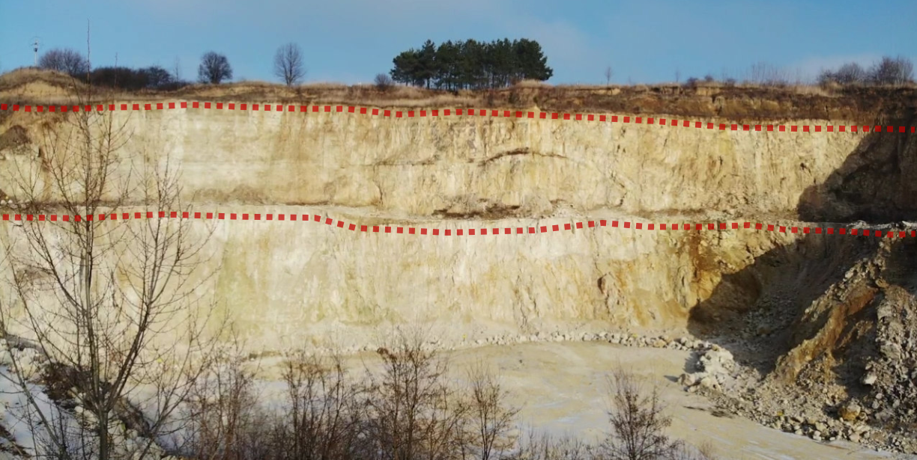
fot. nr 1
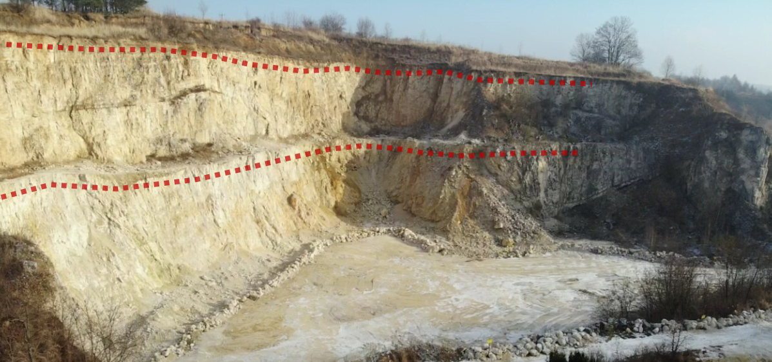
fot. nr 2

Pytanie 2: Dotyczy pozycji: "1.9 Schody terenowe". Czy zamawiający może przedstawić projekt lub rysunek techniczny na podstawie którego należy wykonać schody terenowe?

Odpowiedź:
Element 1.9 Schody terenowe wycenić należy w oparciu o informacje podane w przedmiarze robót.

Pytanie 3: Dotyczy pozycji: "1.10 Deniwelacja terenu". Czy zamawiający może przedstawić projekt niwelety terenu jakiej uzyskanie oczekuję?

Odpowiedź:
Element 1.10 Deniwelacja terenu wycenić należy w oparciu o informacje podane w przedmiarze robót.
Zakładana różnica poziomów około 1,80 m.

Pytanie 4: Czy zamawiający dopuszcza zamianę kostki brukowej "POLBRUK PETRA" na inny rodzaj? Jeśli tak to na jaki rodzaj lub jakimi kryteriami będzie się kierował przy dopuszczeniu zastosowania danej kostki?

Odpowiedź:
Zamawiający dopuszcza zmianę kostki brukowej, istotnym elementem w tym zakresie jest faktura i kształt kostki imitujący kamień naturalny.

Pytanie 5: Dotyczy pozycji: "1.19.1 Kalkulacja własna Bariera ochronna, np. bariera prętowa U-12a typ TRAMWAJOWY 2230x900 mm, kolor zielony" Czy zamawiający dopuszcza zamianę wspomnianych barier na bariery typu olsztyńskiego? Czy zamawiający dopuszcza zmianę koloru barier?

Odpowiedź:
Zamawiający nie dopuszcza zmiany koloru i typu bariery.

Pytanie 6: Dotyczy pozycji: "1.20 Osadnik". Czy zamawiający może przedstawić projekt lub rysunek techniczny na podstawie którego należy wykonać osadnik?

Odpowiedź:
Element 1.20 Osadnik wycenić należy na podstawie informacji podanych w przedmiarze robót. Beton hydrotechniczny BH37, wodoszczelność W=8, stopień mrozoodporność F200.

Pytanie 7: Dotyczy pozycji: "1.21 Plac manewrowy (20,0x40,0 m)". Czy zamawiający nie przewiduje wykonania obrzeży lub krawężników przy realizacji tego elementu?

Odpowiedź:
Zamawiający wymaga w elemencie 1.21 Plac manewrowy (20x40 m) wykonanie obrzeży, przedmiar robót został uzupełniony w tym zakresie.

Pytanie 8: Czy zamawiający może udostępnić plik: "SCHEMAT REALIZACYJNY - KAMIENIOŁOM ULINA WIELKA" w formacie DWG?

Odpowiedź:
Zamawiający nie dysponuje rysunkiem pn. „Schemat realizacyjny – Kamieniołom Ulina Wielka”
w formacie „dwg”.

Pytanie 9: Dotyczy pozycji: "1.19.2 Bariera przeciwodłamkowa, wys. 180 cm". Proszę o przedstawienie dokładnej specyfikacji bariery oraz miejsca montażu.

Odpowiedź:
Po szczegółowej analizie, Zamawiający zrezygnował z montażu barier przeciwodłamkowych w ramach niniejszego postępowania, przedmiar robót został skorygowany w tym zakresie.

Pytanie 10: Czy zamawiający dopuszcza zamianę osadnika wykonanego w formie monolitycznej, na osadnik wykonany z naturalnego kamienia (w formie obruku) pasującego do otaczającego krajobrazu?

Odpowiedź:
Zamawiający nie dopuszcza takiego rozwiązania.

Pytanie 11: Proszę o potwierdzenie: Czy jeżeli wykonawca skróci termin wykonania roboty poniżej 12 miesięcy może on jedynie uzyskać zaliczkę w wysokości 5% wartości roboty na zasadzie odbioru częściowego? A jeżeli wykonawca nie skróci terminu wykonania robót i będzie on wynosił ponad 12 miesięcy, może uzyskać zaliczkę w wysokości do 50% wartości roboty w formie odbioru częściowego?

Odpowiedź:
Wypłata wynagrodzenia Wykonawcy wynika z zasad wypłat dofinansowania wskazanych we wstępnej promesie z Rządowego Funduszu Polski Ład Programu Inwestycji Strategicznych:
- W przypadku inwestycji realizowanych w okresie nie dłuższym niż 12 miesięcy – zaliczka przekazywana Wykonawcy w kwocie nie mniejszej niż 5% wynagrodzenia, pozostała część wynagrodzenia wypłacana po zakończeniu realizacji inwestycji;
- W przypadku inwestycji realizowanych w okresie dłuższym niż 12 miesięcy na podstawie jednej umowy – wypłata wynagrodzenia Wykonawcy w dwóch transzach - pierwsza po zakończeniu wydzielonego etapu prac w ramach realizacji inwestycji, druga – po zakończeniu realizacji inwestycji: pierwsza transza w wysokości nie wyższej niż 50 % kwoty wynagrodzenia, druga transza w wysokości pozostałej do zapłaty kwoty wynagrodzenia,
zgodnie z ROZD. 17 SWZ.

Pytanie 12: Prosimy o udostępnienie dokumentacji dot. zabezpieczenia ścian kamieniołomu za pomocą siatek przeciwodłamkowych oraz sposób kotwienia maty antyerozyjnej.

Odpowiedź:
Po szczegółowej analizie, Zamawiający zrezygnował z montażu barier przeciwodłamkowych w ramach niniejszego postępowania, przedmiar robót został skorygowany w tym zakresie. Sposób kotwienia maty antyerozyjnej zgodnie z wymaganiami producenta.

Pytanie 13: Prosimy o przedstawienie szczegółu barier na szczycie kamieniołomu.

Odpowiedź:
Bariera prętowa U-12a typ tramwajowy. Dane techniczne:
- wymiar ramy 2230x900 mm,
- rama wykonana z kątownika 40x40x3 mm i pręta fi 10 mm,
- wysokość słupka do wbetonowania 1600 mm, do przykręcenia 1100 mm,
- słupek wykonany z teownika 50x50x6 mm,
- ogrodzenie ocynkowane ogniowo,
- rozstaw słupków 2400 mm,
- montaż ogrodzenia 20 cm nad poziomem gruntu, wysokość całkowita 1100 mm
- kolor zielony.

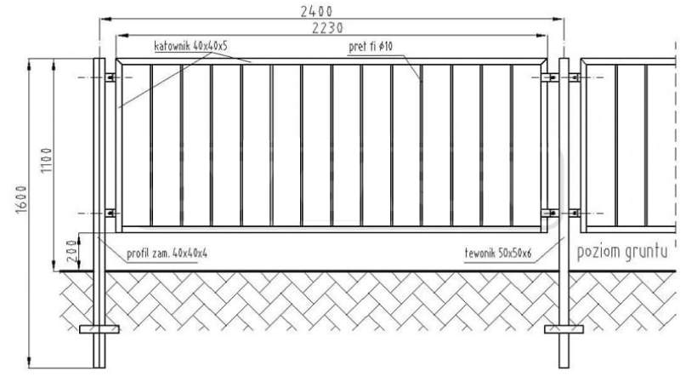
Bariera prętowa U-12a typ tramwajowy

Pytanie 14: Prosimy o podanie szczegółów dot. barier ochronnych.

Odpowiedź:
Po szczegółowej analizie, Zamawiający zrezygnował z montażu barier przeciwodłamkowych w ramach niniejszego postępowania, przedmiar robót został skorygowany w tym zakresie.

Pytanie 15: Prosimy o zamianę technologii z mieszanek bitumicznych na kostkę brukową np.: Holland/ behaton gr 8 cm faza/bez fazy – spowodowane jest to bardzo niestabilną sytuacją cen asfaltów – na dzień 11.03.2022 – wytwórnie mas bitumicznych nie udzielają cen długoterminowych tylko z dnia na dzień.

Odpowiedź:
Zamawiający nie dopuszcza zmiany w tym zakresie.

MODYFIKACJA TREŚCI SWZ NR 1

Działając na podstawie art. 286 ust. 1 i 7 ustawy Prawo zamówień publicznych (t.j. Dz.U. z 2021 r. poz. 1129 ze zm.), Zamawiający dokonuje następującej modyfikacji treści SWZ:

Zmienia się treść załącznika nr 2 do SWZ – przedmiary robót (aktualizacja).

Załącznikiem do udzielonych odpowiedzi jest zaktualizowany przedmiar robót pn. ROBOTY PORZĄDKOWE I ZABEZPIECZAJĄCE, BUDOWA OGRODZENIA – ZMIANA 15-03-2022.

Jednocześnie Zamawiający informuje, iż powyższe pytania i odpowiedzi do SWZ, stanowią jej integralną część, a przy tym z uwagi na ich zakres i charakter oraz termin udzielenia nie wpływają na konieczność przedłużenia terminu składania ofert. Dlatego też, Zamawiający zawiadamia, iż terminy składania i otwarcia ofert nie ulegają zmianie, jak również godziny oraz miejsce składania i otwarcia ofert pozostają bez zmian.

/-/ Lesław Blacha Wójt Gminy Gołcza
Podpisano kwalifikowanym podpisem elektronicznym

